Arbeitsblatt 11: Christentum – das Abendmahl

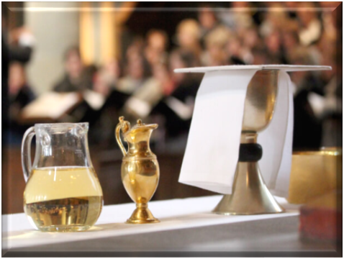


Finde im Spiel Folgendes über das Abendmahl heraus:

Beschreibe den Ablauf des Abendmahls.
(Quelle: SWR – Screenshot aus dem Lernspiel / Imago/ epd)

________________________________________________________________________________

Erkläre die Bedeutung des Abendmahls.

______________________________________________________________________________

___________________________________________________________________________________

Nenne Gegenstände, die dabei wichtig sind.

________________________________________________________________________________

Wer darf am Abendmahl teilnehmen?

__________________________________________________________________________________

Nenne den „Tisch“ in der Kirche, der dabei eine wichtige Rolle spielt.

__________________________________________________________________________________

Rollenspiel:

Spielt, dass Ihr an einem Abendmahl teilgenommen habt. Ein Freund oder eine Freundin fragt Euch danach.

Erzähl mal, wie war das bei dem Abendmahl?

